УПРАЖНЕНИЯ
«Загнать мяч в ворота» ( вытянуть губы вперёд трубочкой и длительно дуть на ватный шарик (лежит на столе перед ребёнком), загоняя его между двумя кубиками).
«Наказать непослушный язык» (немного приоткрыть рот, спокойно положить язык на нижнюю губу и, пошлёпывать его губами, произносить звуки пя –пя -пя…).
«Сделать язык широким» (улыбнуться, приоткрыть рот, положить широкий передний край языка на нижнюю губу. Удерживать в таком положении под счёт от одного до пяти-десяти).
«Почисти зубы» ( улыбнуться, показать зубы, приоткрыть рот и кончиком языка «почистить» нижние зубы, делая сначала движения языком из стороны в сторону, потом снизу вверх).
ЖЕЛАЮ УСПЕХОВ!!!

ПРАВИЛА ПРОВЕДЕНИЯ АРТИКУЛЯЦИОННОЙ ГИМНАСТИКИ
- Выполнять артикуляционную гимнастику необходимо для того, чтобы выработанные навыки закреплялись. Лучше выполнять упражнения 2-3 раза в день.
- Каждое упражнение выполнять 5-7 раз.
- Упражнения выполняются сидя перед зеркалом, спина прямая.
- Длительность гимнастики 5-10 минут (5-7 упражнений).
- Взрослый показывает выполнение упражнения.
- Ребёнок выполняет упражнения, а взрослый контролирует.

МУНИЦИПАЛЬНОЕ БЮДЖЕТНОЕ ДОШКОЛЬНОЕ ОБРАЗОВАТЕЛЬНОЕ УЧРЕЖДЕНИЕ ДЕТСКИЙ САД « СВЕТЛЯЧОК»

АРТИКУЛЯЦИОННАЯ ГИМНАСТИКА
В помощь родителям

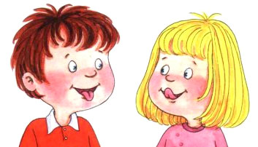

Составил : учитель-логопед
Свистунова Мария Игоревна

АРТИКУЛЯЦИОННАЯ ГИМНАСТИКА
- это упражнения для тренировки органов артикуляции (губ, языка, нижней челюсти), необходимой для правильного звукопроизношения.
Чтобы ребёнок научился произносить сложные звуки( [c][з][ш][ж][л][р]), его губы и язык должны быть сильными и гибким, долго удерживать необходимое положение, без труда совершать многократные переходы от одного движения к другому.
Всему этому поможет научить артикуляционная гимнастика!!!!
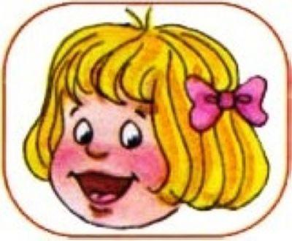

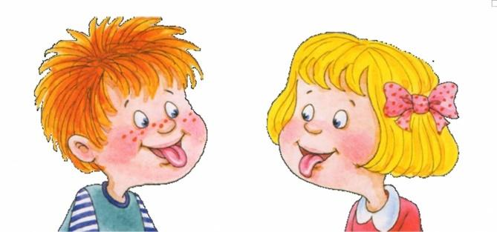

«Грибок» (улыбнуться, показать зубы, приоткрыть рот и, прижав широкий язык всей плоскостью к нёбу, широко открыть рот).
«Вкусное варенье» (слегка приоткрыть рот и широким передним краем языка облизать верхнюю губу, делая движение языком сверху вниз.
«Пароход гудит» ( приоткрыть рот и длительно произносить звук ы).
«Качели» (улыбнуться, показать зубы, приоткрыть рот, положить широкий язык за нижние зубы ( с внутренней стороны), потом поднять широкий язык за верхние зубы)
« Лошадка» ( улыбнуться, показать зубы, приоткрыть рот и пощелкать кончиком языка).
«Маляр»( улыбнуться, открыть рот и «погладить» кончиком языка твёрдое нёбо, делая движения языком вперёд-назад).

